致知達德
個人篇：曠達坦蕩
了解客觀限制、知所調處挫折失敗

故事：蘇軾定風波

- 看故事
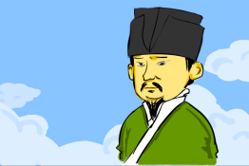

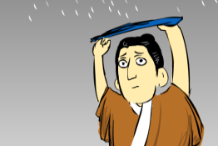 | 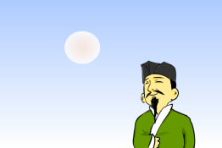
故事改編自（元）托克托《宋史．蘇軾傳》

- 一起分享
- 你猜蘇軾經歷入獄、被貶官的挫折後，心情是怎樣的？他是怎樣面對的呢？
- 蘇軾雖然仕途失意，但他以寫文章抒發不快，你認為這樣做有效嗎？為甚麼？這給你甚麼啟示了嗎？
- 遇到失敗或不如意的事，有人會自怨自艾，有人會處之泰然，你認為這兩種態度會給自己或事情各帶來甚麼樣的影響呢？
- 「山重水複疑無路，柳暗花明又一村」這句話甚麼意思？你在失意時有沒有「希望再現」的喜悅呢？試跟同學分享一下。

- 多讀一點名句
（宋）蘇軾《浣溪沙》
誰道人生無再少？門前流水尚能西。休將白髮¹唱黃雞¹。
（誰說人生不會再有年輕精壯的時候？門前的河流既然能綿延不絕地向西流，我們也就不要因為年老而消極、悲觀。）

注釋：1. 白髮：指年老
2. 黃雞：指人在黃雞每天的啼聲中一天天地變老

（漢）劉安《淮南子．氾論訓》
失之不憂，得之不喜。
（不要為失去的事物過份憂慮；也不要為得到的東西而得意忘形。）

（宋）陸游《遊山西村》
山重水複¹疑無路，柳暗花明¹又一村。
（人生的道路，就好像山巒重疊、流水迂迴那樣曲折艱辛；但只要一直走下去，總會遇到仿如柳樹茂盛、繁花似錦的美好新景象。）

注釋：1. 山重水複：山巒重疊、流水迂迴。本來形容地形複雜，也可以比喻為人生道路的崎嶇曲折
2. 柳暗花明：形容柳樹茂盛、繁花似錦的美景。比喻在曲折艱辛之後另有一番情境

典籍簡介：《宋史》 《宋史》是我國廿五史之一，元朝末年由托克托等編撰，內容主要記載了宋朝共三百二十年的歷史，包括帝王事跡、社會制度與自然現象、歷代大事記、當時不同階層、類型的人物，以及與遼、夏、金、元的和戰關係。它是廿五史中篇幅最長的史書，卷帙浩繁，敘事詳盡，極具學術價值。

